会議室でパソコンを使う人

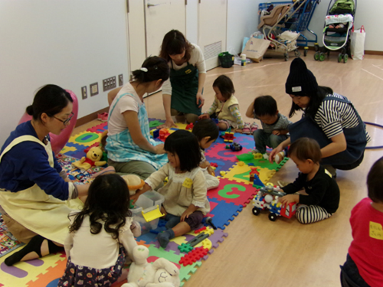

**赤ちゃん親子の笑顔の力**

マミーシエスタ研究所

代表　吉井正美

〒781-4222

高知県香美市香北町五百蔵１３８１－１

【マミーシエスタ研究所沿革】

1981年～　結婚で高知へ

　　　　　夫の転勤　居住

　　　　　高知市→宿毛市→沖ノ島（当時島民500人の離島）→宿毛市→大月町→高知市→香美市

1992年～　塾講師、学習教室開室

2002年　　学習教室閉室

2009年　　高知工科大学大学院起業家コース修士課程修了

2010年～　マミーシエスタ研究所設立代表　　同志社大学赤ちゃん学会会員

2011年　　GH高須にて“笑顔の赤ちゃん訪問”開始

2014年～　“笑顔の赤ちゃん訪問”香南市お達者教室にて

**高知新聞厚生文化事業に選出**

2015年～　高知県立城山高校「赤ちゃんの笑顔と鳴き声の秘密について」授業

2016年～　ママによるママたちのための託児サポート活動開始

2021年～　香南市ファミリーサポート講習会「ふれあい親子」講師